**Инструкция по интеграции “Amocrm-Tilda-Tochka”**

1 Схема интеграции и перечень используемых файлов и папок с кратким описанием

1.1 Схема интеграции

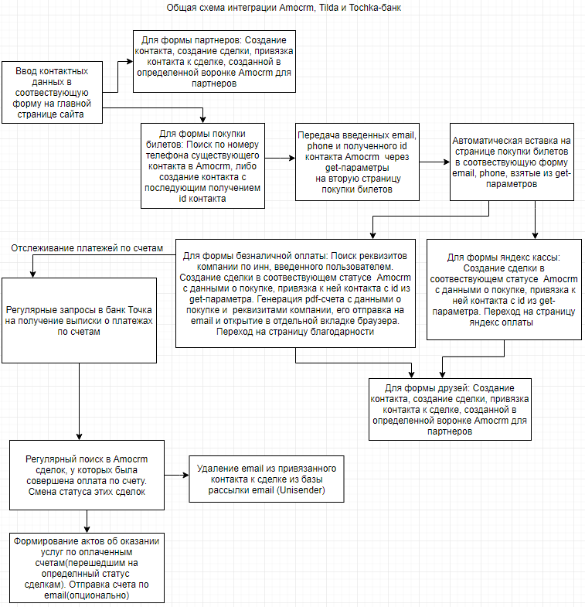

1.2 Перечень используемых файлов и папок с кратким описанием

Файлы в корневой папке:

**create_bankstatement_cron.php** – скрипт на создание выписок в банке и создание задач на проверку.

**check_bankstatement_and_update_leads_cron.php** – скрипт на проверку проверку выписок из банка и обновление сделок.

**contacts.php** – скрипт, обрабатывающий запрос с формы “контакты” с сайта на проверку или создание контакта в Amocrm, выдающий в ответ id контакта.

**convert_schet.php** – скрипт, обрабатывающий запрос с формы “введите инн”, создающий счет на оплату в формате pdf и создающий сделку в Amocrm

**friends.php** – скрипт, обрабатывающий запрос с формы “рекомендации” с сайта после оплаты, создающий сделку в Amocrm.

**karta_yandex.php** – скрипт, обрабатывающий запрос с формы “яндекс касса”, создающий сделку в Amocrm.

**partners.php** – скрипт, обрабатывающий запрос с формы “партнеры ”, создающий сделку в Amocrm.

**settings.json** – файл настроек в формате json.

**webhook_from_amo_generate_act.php** – скрипт, обрабатывающий вебхкуки из Amocrm после изменения статуса сделки для генерации акта по ним в формате pdf.

**webhook_from_amo_unisender.php** – скрипт, обрабатывающий вебхуки из Amocrm после изменения статуса сделки для отписки email из базы рассылки в Unisender.

Папки:

**functions** – папка с подключаемыми функциями, содержащая в себе следующие скрипты:

**act.php** – скрипт для генерации актов в формате pdf.

**add_task.php** – скрипт для добавления задач на проверку выписки из банка.

**authorize.php** – скрипт для авторизации в Amocrm.

**change_status.php** – скрипт создающий тело запроса на обновление статуса по сделкам, по которым были оплачены счета.

**check_contact.php** – скрипт, проверящий наличие контакта в Amocrm.

**create_lead.php** – скрипт, создающий сделку в Amocrm.

**create_note.php** – скрипт, добавляющий примечание в сделку Amocrm.

**done_task.php** – скрипт, устанавливающий завершение задачи после успешного получения выписки из банка.

**get_contacts.php** – скрипт, запрашивающий из контакты по id из Amocrm.

**get_latest_time.php** – скрипт на получение времени задачи.

**get_leads.php** – скрипт, запрашивающий сделки по статусам из Amocrm.

**get_leads_by_ids.php** – скрипт, запрашивающий сделки по id из Amocrm.

**get_queued_tasks.php** – скрипт для получения незавершенной задачи на проверку выписки.

**make_db_structure.php** – скрипт на создание таблицы для задач по выпискам в базе данных.

**request_vipiska.php** – скрипт на получение выписки из банка.

**send_act.php** – скрипт для отправки актов по email.

**send_file.php** – скрипт для отправки актов по email.

**update_leads.php** – скрипт на обновление сделки в Amocrm.

**update_task.php** – скрипт, обновляющий задачу в базе данных.

**js_scripts** – папка с js-скриптами для сайта, содержит следующие скрипты:

**contacts_and_partners.js** - скрипт для форм “контакты” и “партнеры”.

**friends.js** – скрипт для формы “рекомендации”.

**pay.js** – скрипт для форм “безналичная оплата” и “яндекс касса” со страницы оплаты.

**sign_printing** – папка, содержащая в себе печать и подпись для счетов и актов.

**dompdf** – папка библиотеки по конвертации html-шаблонов в pdf для формирования счетов и актов.

**vendor** – папка библиотеки отправки писем на email.

2. Перечень функций из скриптов, содержание файла "settings.json" с кратким описанием.

**Содержание фала “settings.json”:**  
{

"amohash" : "токен для авторизации в Amocrm, берется из раздела Настройки > API",

"amouser" : "email пользователя Amocrm",

"subdomain" : "субдомен Amocrm",

"responsible_user_id" : "id ответственного в сделке",

"tags" : "Тег в сделке",

"field_inn_id" : "id поля инн",

"field_schet_id" : "id поля номер счета",

"field_countticket_id" : "id поля количество билетов",

"field_date_schet_id" : "id поля дата счета",

"field_payed_id" : "id поля оплачен счет",

"enum_yes_for_field_payed_id" : "вариант ответа для поля оплачен счет, должен быть Да",

"change_statuses" : [статусы, с которых запрашиваются сделки после получения выписки из банка]

"after_change_status" : "статус, на который должны переводится сделки после получения выписки из банка",

"statuses_generate_act" : [статусы для вебхуков, с которых они будут отправляться после перехода сделок на эти статусы для генерации актов],

"status_vypisan_schet" : "статус, в амосрм для скрипта convert_schet.php",

"status_schet_na_email" : " статус, в амосрм для скрипта convert_schet.php ",

"status_ushel_na_yandex" : " статус, в амосрм для скрипта yandex_kassa.php ",

"status_rekomendacii_pervichniy_kontakt": " статус, в амосрм для скрипта friends.php ",

"status_partneri_pervichniy_kontakt": " статус, в амосрм для скрипта partners.php ",

"contact_field_phone" : "id поля телефон у контактов",

"contact_field_email" : " id поля email у контактов ",

"dadata_token": "токен для получения реквизитов компании по инн в сервисе Dadata",

"tochka_bank": {

"account_code": "счет в банке Точка",

"bank_code" : "БИК банка Точка",

"web_token":" токен для запросов в банк Точка"

},

"unisender" : {

"user_lists" : "id листа рассылки",

"user_type" : "тип"

},

"send_schet_email" : "если установлено yes, то счета будут отправляться на email",

"send_act_email" : " если установлено yes, то акты будут отправляться на email ",

"email_from" : { данные email}

}